系 列 推 荐
The King Raven Trilogy

作者简介：

斯蒂芬·R. 劳哈德（Stephen R. La Lawhead）是一位屡获大奖的畅销书作者，他的作品充满神话、历史和丰富的想象力。在他三十多年的专业写作生涯中，他以“渡鸦之王三部曲”（King Raven trilogy），他重新讲述的罗宾汉的传奇故事，以及一部讲述了亚瑟王传奇故事的系列小说“潘德拉贡的圆桌”（Pendragon Cycle），为自己树立了国际声誉。

他值得一提的其他的作品还有奇幻系列小说《阿尔比恩之歌》（The Song of Albion）、《龙王三部曲》（Dragon King trilogies），以及历史小说《拜占庭》（Byzantium）、《帕特里克》（Patrick）、《阿瓦隆》（Avalon），科幻小说《盗梦者》（Dream Thief）、《天方夜谭》（EMPYRION）和包含五部小说的系列作品《光明帝国》（Bright Empires）。劳哈德现在和他的妻子一起生活在英国牛津。

你可以访问他的网站，获得更多信息： www.stephenlawhead.com

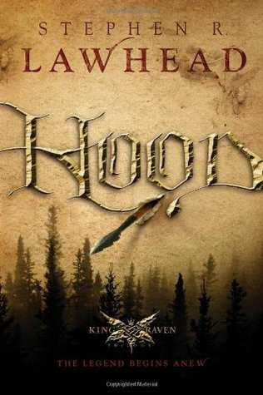
中文书名：《罗宾汉》
英文书名：HOOD（The King Raven Trilogy book 1）
作 者：Stephen Lawhead
出 版 社：St. Martin
代理公司：Sanford J.Greenburger/ANA/Cindy Zhang
页 数：490页
出版时间：2006年8月
代理地区：中国大陆、台湾
审读资料：电子稿
类 型：奇幻小说

内容简介：

传奇重新展开。

几个世纪以来，罗宾汉和他那群侠盗的传说，一直不断地吸引着人们，激发着人们的想象力。现在，这个熟悉的故事又重新焕发了生机，它发生在一个令人意想不到的背景里，染上了新的色彩，为人们带来了新的意义。

沉浸在凯尔特神话和中世纪英国的政治阴谋里，斯蒂芬·R. 劳哈德的最新作品重述了一个古老的过去，并反映了我们当下的现实。准备好，这个史诗般的故事，将打破你对罗宾汉的一切认知。

媒体评价：

“本书是《渡鸦之王》系列的第一本小说，它为我们讲述了另一个罗宾汉的故事，这位反叛者生活在1093年威尔士的森林深处。（劳哈德在经过广泛的调查研究后，相信了这个背景）。一个名叫布兰（Bran）的年轻人，原本是国王的儿子，但是在他的父亲被谋害之后，他变得无家可归，他的国家埃尔法尔王国（Elfael）则成了诺曼人各派系之间纷争的棋子。在荒野中，一位身份成谜的老妇人帮助布兰恢复了的信仰和健康，而这段漫长却迷人的时光也终将带领他直面自己的命运：带领一群勇敢的弓箭手，对抗王国的篡夺者。罗宾汉、玛丽安姑娘、塔克修士和小约翰都在这个充满想象力、朴实无华、振奋人心的冒险大陆上重生。”
----《书目杂志》（Booklist）

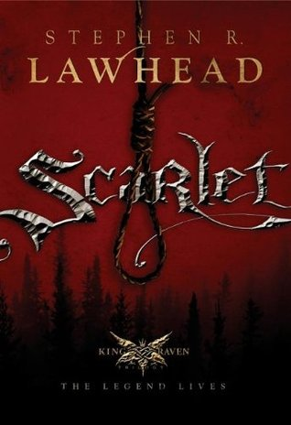
中文书名：《斯卡利特》
英文书名：SCARLET (The King Raven Trilogy book 2)
作 者：Stephen Lawhead
出 版 社：St. Martin
代理公司：Sanford J.Greenburger/ANA/Cindy Zhang
页 数：449页
出版时间：2007年9月
代理地区：中国大陆、台湾
审读资料：电子稿
类 型：奇幻小说

内容简介：

森林住民威尔·斯卡利特（Will Scarlet）在失去了他拥有的一切之后，出发寻找渡鸦之王。此时，渡鸦之王的威名已经成为传奇。威尔在找到他们，并且向他们证明了自己的价值——既是一个骁勇的战士，也是一个忠诚的伙伴——之后，加入了这些英雄射手的行列。

然而，现在威尔却因为他没有犯过的罪行而被关进了牢房。他的判决是绞刑——除非他能供出渡鸦之王及其同党。

威尔当然不会做这样的事情。

威尔士正逐渐落入诺曼人的手中，红色国王威廉把大片土地交给他手下无情的男爵们。在绝望之中，人们只能转向渡鸦之王和他的勇士们，向他们寻求正义和生存的可能。

他们在森林深处制定了一个大胆的拯救计划，他们知道，失败就意味着死亡。

《斯卡利特》延续了斯蒂芬·R. 劳哈德始于侠盗罗宾汉故事的引人入胜的传奇小说《罗宾汉》，在这个崭新的小说当中，作者把故事主要展开的场景放到了威尔士乡村及其黑暗的森林之中。沉浸在凯尔特神话和中世纪英国的政治阴谋里，斯蒂芬·R. 劳哈德的最新作品重述了一个古老的过去，并反映了我们当下的现实。准备好，这个史诗般的故事，将打破你对罗宾汉的一切认知。

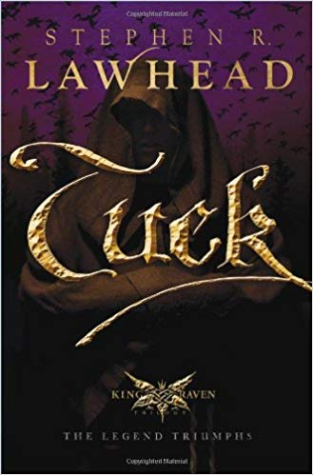
中文书名：《塔克》
英文书名：TUCK (The King Raven Trilogy book 3)
作 者：Stephen Lawhead
出 版 社：St. Martin
代理公司：Sanford J.Greenburger/ANA/Cindy Zhang
页 数：452页
出版时间：2009年2月
代理地区：中国大陆、台湾
审读资料：电子稿
类 型：奇幻小说

内容简介：

“上帝保佑，让我们的每个目标都准确无误，让我们的箭都能命中目标。”

渡鸦之王给受压迫的威尔士人民带来的希望，也给他们的诺曼统治者带来了恐惧。瑞·布兰（Rhi Bran）收到自私的威廉国王欺骗，被奸诈的诺曼僧侣雨果和格兰维尔警长追捕，只好以渡鸦之王的身份来亲自解决这个事件。

一路走来，塔克修士一直是这位传奇人物背后的坚定支持者，他为瑞·布兰提供了他所急需的指导、智慧和忠实的友谊。

在塔克和他那一帮人虽不多却坚定果敢的森林亡命之徒的帮助下，瑞·布兰点燃了席卷威尔士山谷的叛乱之火，迫使狡猾的王国军队向小国埃尔法尔进军。

这部史诗三部曲敢于打破读者对罗宾汉的一切认知，斯蒂芬·R. 劳哈德在唤回一个古老过去的同时，也把这个故事当作一个反映当下现实的镜子，他对罗宾汉故事的精彩演绎，以《塔克》一书中令人难忘的人物、扣人心弦的悬念和激动人心的战斗场面，画下了一个惊人的休止符。

谢谢您的阅读！
请将回馈信息发至：
张滢（Cindy Zhang）
安德鲁﹒纳伯格联合国际有限公司北京代表处
北京市海淀区中关村大街甲59号中国人民大学文化大厦1705室, 邮编：100872
电话：010-82504506
传真：010-82504200
Email: Cindy@nurnberg.com.cn
网址：www.nurnberg.com.cn
微博：http://weibo.com/nurnberg
豆瓣小站：http://site.douban.com/110577/
微信订阅号：ANABJ2002

